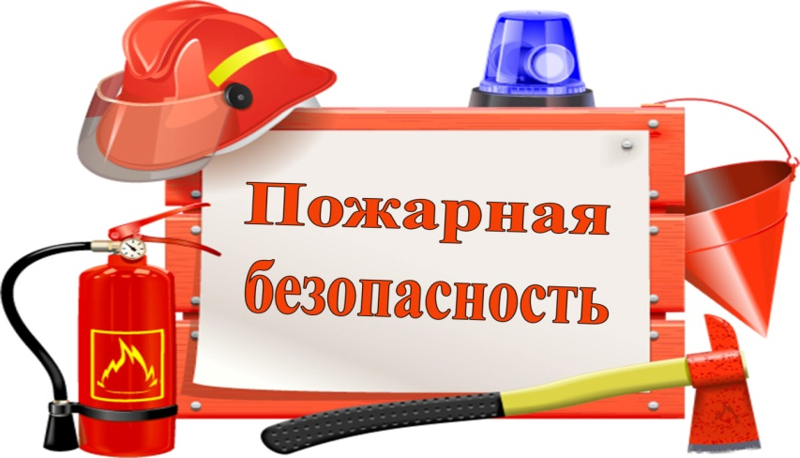
Памятка населению
о мерах пожарной безопасности в жилых помещениях
ВАША безопасность и безопасность ВАШИХ близких в ВАШИХ руках!

Как показывает статистика, 80% всех пожаров происходит по неосторожности и беспечности жильцов. Незнание элементарных правил пожарной безопасности и приемов ликвидации начавшегося загорания, несвоевременный вызов пожарной охраны и растерянность людей приводят к распространению пожаров и увеличивают причиненный им ущерб.
Согласно статье 211 Гражданского Кодекса Российской Федерации риск случайной гибели или случайного повреждения имущества несет его собственник, если иное не предусмотрено законом или договором. Одним из видов защиты от финансовых потерь, связанных с пожаром, является страхование имущества от пожара. Приобретая страховой полис, Вы получаете защиту от финансовых потерь.
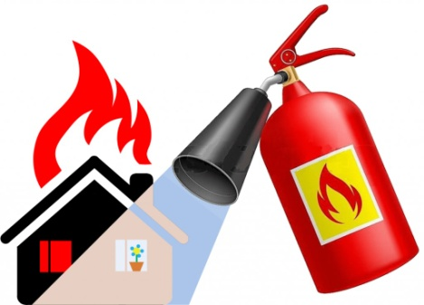
Все члены семьи должны четко знать, как обращаться с огнетушителем, для этого внимательно изучите инструкцию, приложенную к огнетушителю. На сети хозяйственно-питьевого водопровода следует предусматривать отдельный кран для присоединения шланга с целью использования его в качестве первичного устройства внутриквартирного пожаротушения на ранней стадии. Шланг должен обеспечивать подачу воды в любую точку квартиры и быть оборудован распылителем, длина его струи должна быть не менее 15 м.
Меры пожарной безопасности при эксплуатации электропроводки и электронагревательных приборов:
- монтаж и ремонт электропроводки поручайте только опытным специалистам;
- запрещается эксплуатировать электропроводку с нарушенной изоляцией;
- запрещается крепить электропроводку гвоздями, завязывать в узлы, соединять их скруткой, а также заклеивать обоями, закрывать элементами сгораемой отделки;
-включенные в сеть электроприборы необходимо ставить на несгораемые подставки вдали от штор, занавесей и других сгораемых предметов;
- запрещается включать одновременно в сеть несколько бытовых приборов, так как это приводит к перегрузке электропроводки и замыканию;
- запрещается прокладывать кабель удлинителя под коврами, через дверные пороги; - запрещается соприкосновение электропроводов с телефонными и радиотрансляционными проводами, радио- и телеантеннами, ветками деревьев и кровлями строений;
- запрещается использовать самодельные электропредохранители («жучки»);
- уходя из дома, выключайте все электроприборы.

Правила пользования газовыми приборами:
- регулярно проветривайте помещения перед началом пользования газовыми приборами;
- очистку дымоходов газовых колонок производите один раз в три месяца;
- проверьте наличие тяги в дымоходе, для этого поднесите к смотровому окну тонкий листок бумаги;
- при плохой тяге в дымоходе или утечке газа запрещается зажигать спички, включать электрический свет, входить в помещение с горящей сигаретой.
Немедленно сообщайте о проблемах в аварийную газовую службу по телефону 04, проветрите помещение. Уходя из квартиры, отключайте домашнюю газовую сеть общим краном. Категорически запрещается привязывать веревки на газовые трубы и сушить белье над газовой плитой.
Не оставляйте детей без присмотра!
- запретите детям играть с огнем;
- храните спички в местах, недоступных для детей;
- не оставляйте детей без присмотра, особенно если топиться печь, включены газовые или электроприборы;
- не поручайте детям присматривать за газовой плитой, электроприборами, печью;
Помните: оставленные одни дети часто устраивают игры с огнем. А это в большинстве случаев приводит к пожарам, которые нередко кончаются гибелью детей. Расскажите ребенку об опасности и последствиях игры с огнем. Постарайтесь занять детей увлекательными и безопасными играми.
Оборудуйте свое жилье автономными дымовыми пожарными извещателями (АДПИ) - небольшими довольно простыми устройствами, питающимися от батареек. При появлении в помещении дыма такой датчик, размещенный на стене или потолке, издает громкий звук. Этот звук сможет своевременно разбудить вас при пожаре и спасти жизнь вам и членам вашей семьи. Стоимость АДПИ несоизмеримо меньше ущерба от самого небольшого пожара!

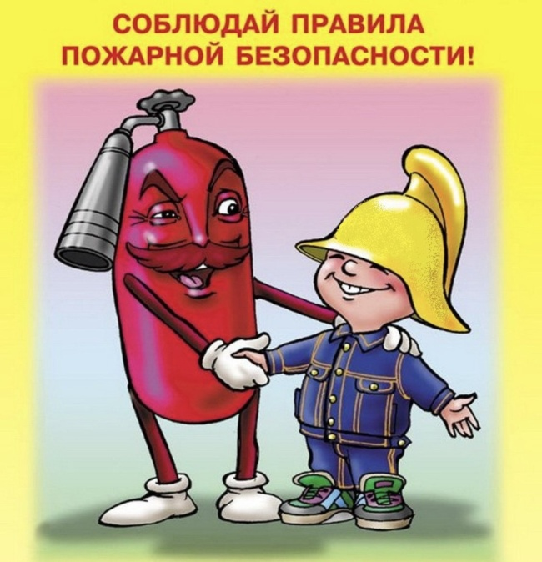

Не доверяйте маленьким детям, а также пожилым и больным людям присмотр за топящимися печами, каминами, включенными газовыми и электронагревательными приборами!
Телефон пожарных и спасателей: 01, с мобильного - 112 (даже при отрицательном балансе)
Телефон ЕДДС 97-4-69; 20-1-69

БЕРЕГИТЕ СЕБЯ И БЛИЗКИХ ВАМ ЛЮДЕЙ!

